**Лабораторная работа №5**

**УПРАВЛЕНИЕ ПАМЯТЬЮ И ВВОДОМ/ВЫВОДОМ В ОС WINDOWS**

**5.1 Цель работы**

Практическое знакомство с управлением вводом/выводом в ОС Windows и кэширования операций ввода/вывода.

**5.2 Ход работы**

5.2.1 Запускаем диспетчер задач (рисунок 5.1).

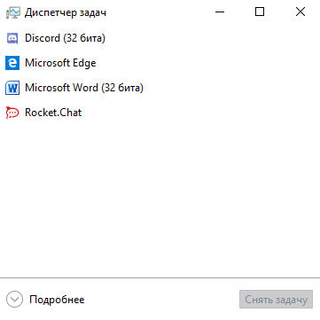

Рисунок 5.1 – Диспетчер задач

5.2.2 Открываем командную строку и вводим основные команды: Taskkill (рисунок 5.2), Start (рисунок 5.3), Schtasks (рисунок 5.4), Tasklist (рисунок 5.5). 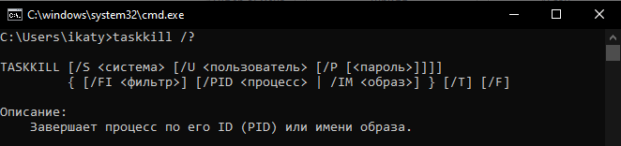

Рисунок 5.2 – Taskkill

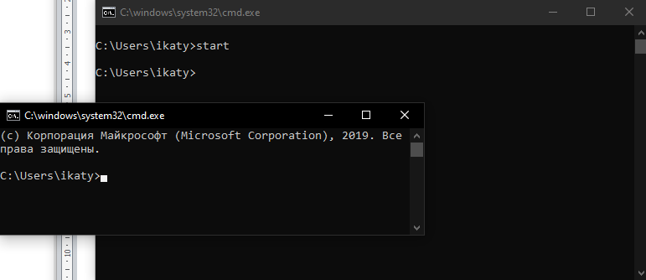

Рисунок 5.3 – Start

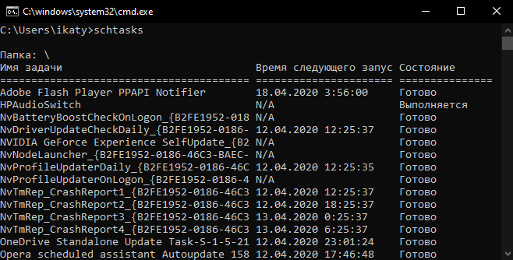

Рисунок 5.4 – Schtasks

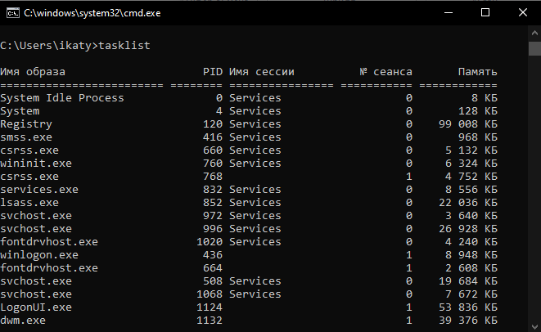

Рисунок 5.5 – Tasklist

Наберем команды: cd\ (рисунок 5.6), cd windows (рисунок 5.7), dir (рисунок 5.8).

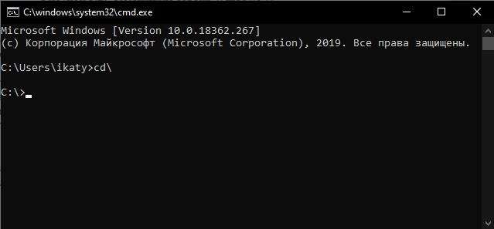

Рисунок 5.6 – Выполнение команды cd\

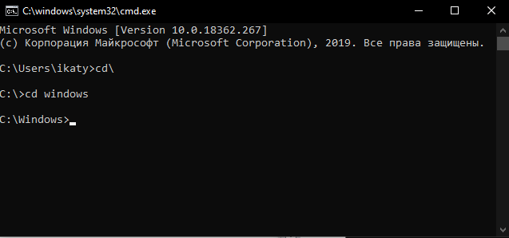

Рисунок 5.7 – Выполнение команды cd windows

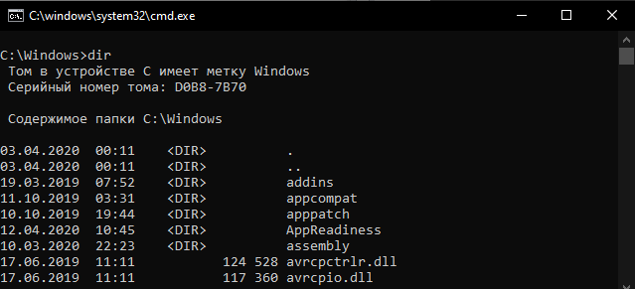

Рисунок 5.8 – Выполнение команды dir

Запустим блокнот (рисунок 5.9), отследим выполнение процесса через tasklist (рисунок 5.10), завершим процесс (рисунок 5.11).

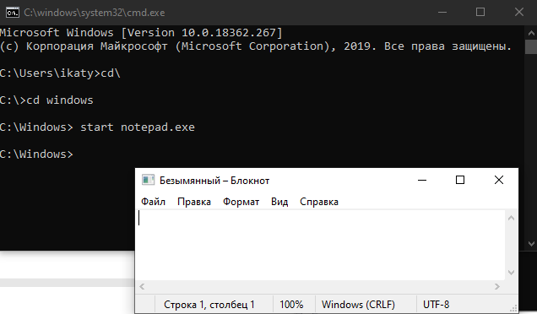

Рисунок 5.9 – Запуск блокнота с помощью start

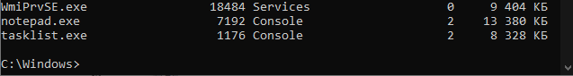

Рисунок 5.10 – Отслеживание выполнения процесса

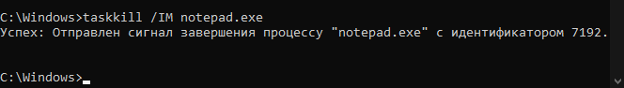

Рисунок 5.11 – Завершение выполнения процесса

Аналогично для WordPad (рисунок 5.12).

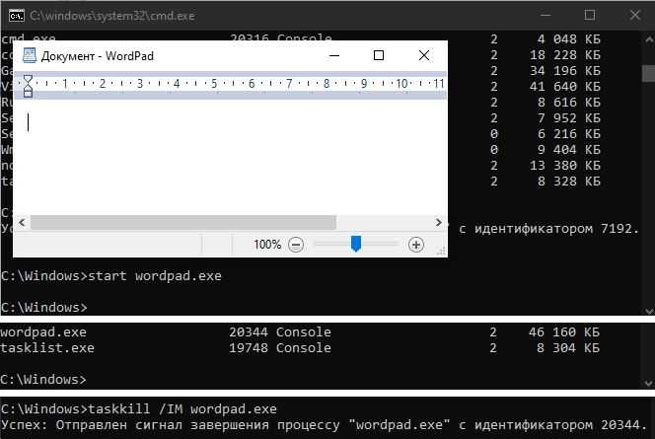

Рисунок 5.12 – Выполнение задания

5.2.3 Отследим выполнение процесса explorer.exe при помощи диспетчера задач (рисунок 5.13) и командной строки (рисунок 5.14).

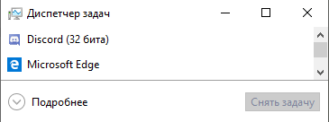

Рисунок 5.13 – Диспетчер задач



Рисунок 5.14 – Командная строка

Запустим и завершим процесс через диспетчер задач (рисунок 5.15) и командную строку (рисунок 5.16).

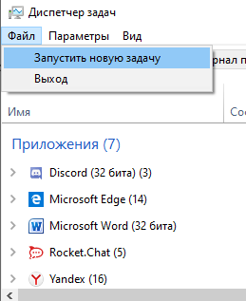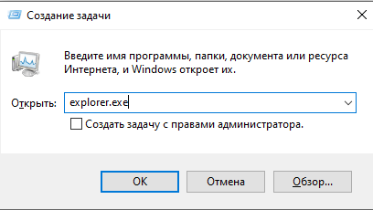

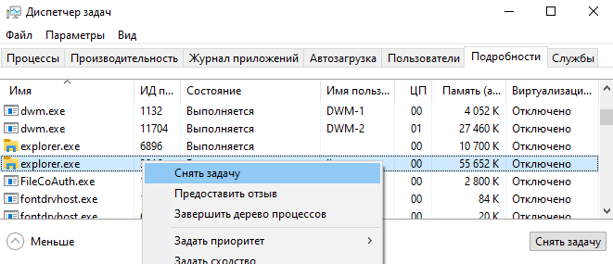

Рисунок 5.15 – Диспетчер задач



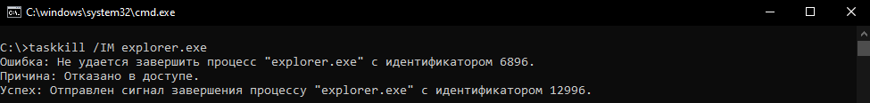

Рисунок 5.16 – Командная строка

**Вывод:** Мы ознакомились с управлением вводом/выводом в ОС Windows и кэширования операций ввода/вывода.